Содержание

Пояснительная записка………………………………………………..3
1.Основные сведения о материалах для железобетонных
конструкций……………………………………………………………..3
2.Материалы для металлических конструкций…………………....8
3.Материалы для каменных и армокаменных конструкций……12
4.Материалы для деревянных конструкций………………………..15
Содержание…………………………………………………………...…17
Библиографический список……………………………………..…...17

Пояснительная записка
Для качественного расчета любого конструктивного элемента необходимо знать материалы, используемые для создания конструктивных элементов зданий, поскольку свойства материала предопределяют свойства, проявляемые конструктивным элементом во время восприятия нагрузки.
Данная методическая разработка содержит основные сведения о материалах используемых для производства строительных конструкций и предназначена для студентов 3 курса очного отделения и 4 курсов заочного отделения. Использование этой разработки позволяет студентам усвоить основные знания по свойствам материалов и их поведении под нагрузкой.
Разработка содержит сведения по материалам для железобетонных изделий, стальных и деревянных конструкций, а так же для стальных элементов.

- Основные сведения о материалах
для железобетонных конструкций
Одним из основных материалов для производства ж/б конструктивных элементов является бетон.
Бетон для ж/б конструкций должен обладать необходимой прочностью, хорошим сцеплением с арматурой, достаточной плотностью для защиты арматуры от коррозии, морозостойкостью, а также в особых случаях жаростойкостью при длительном действии высоких температур (более 200˚С) и коррозионной стойкостью при агрессивном воздействии среды.
Бетоны подразделяются по ряду признаков:
- по структуре – плотные, поризованные, крупнопористые, ячеистые;
- по плотности – особо тяжелые, тяжелые, облегченные, легкие, особо легкие;
- по виду вяжущего – цементные, силикатные, гипсовые, на смешанном и специальном вяжущем;
- по виду заполнителя – на плотных заполнителях, на пористых заполнителях, на специальных заполнителях;
- по зернистому составу – крупнозернистые, мелкозернистые;
- по условиям твердения – естественного твердения, подвергнутые тепловлажностной обработке, автоклавного твердения;
Наиболее часто в конструкциях используют тяжелые бетоны. Для тяжелых бетонов в качестве плотных заполнителей применяют щебень из камней тяжелых пород. Пористыми заполнителями могут быть – пемза, ракушечник, шунгезит и т.д.
Прочность бетона. Механические свойства бетона характеризуются его сопротивлением осевому сжатию и растяжению. Сопротивление бетона осевому сжатию оценивается его проектной маркой или классом.
Классом бетона по прочности на осевое сжатие (В,МПа) называется временное сопротивление сжатию бетонных кубов размерами 15×15см, испытанных через 28 суток твердения при t20±2˚С с учетом статической изменчивости прочности.
Согласно СНиП 52-01-2003 основными нормируемыми и контролируемыми показателями качества бетона являются:
- класс по прочности на сжатие В;
- класс по прочности на осевое растяжение В_{t};
- марка по морозостойкости F;
- марка по водонепроницаемости W;
- марка по средней плотности D.
Класс бетона по прочности на сжатие В соответствует значению кубиковой прочности бетона на сжатие в МПа с обеспеченностью 0,95 и принимается в пределах от В 0,5 до В 120.
Нормативные и расчетные значения прочностных характеристик бетона. Основными показателями прочности бетона являются нормативные и расчетные значения их прочностных и деформационных характеристик. Нормативными сопротивлениями тяжелого бетона и бетона на пористых заполнителях, устанавливаемыми с учетом статической изменчивости прочности, являются: сопротивление осевому сжатию кубов (кубиковая прочность)$R^{n}$, осевому сжатию призм (призменная прочность) $R_{\text{пр}\text{.}}^{n}$ и осевому растяжению $R_{р\text{.}}^{n}$.
Нормативную кубиковую прочность бетона определяют в зависимости от среднего сопротивления осевому сжатию эталонных образцов кубов, характеризующего проектный класс бетона.
При испытании кубов, возможно, сделать следующий вывод: при восприятии нагрузки конструктивный элемент тем больше нагрузки способен воспринять, чем больше будет сила трения между элементами. Это следует из опытов.
Произведем испытания кубов размером 15×15см. испытания производим на сухом прессе. Сначала испытания образец явно не проявляет активности к разрушению, он сжимается, на самом деле, за счет сил трения, которые не дают ему разрушаться. Так работает образец некоторое время, затем он начинает увеличиваться в размерах и рассыпается, это видно на рисунке в). Если произвести смазывание подушек пресса, то сопротивление куба снижается, примерно в 2 раза, из-за скольжения по поверхности, т.е. отсутствия сил трения, что видно на рисунке г). Так как железобетонные конструкции по форме отличаются от кубов, то кубиковую прочность бетона нельзя непосредственно использовать в расчетах прочности элементов конструкций. Основной характеристикой прочности бетона сжатию элементов является призменная прочность, что составляет 0,75 кубиковой прочности. Схема работы и разрушения призмы приведена на рисунке а) и б).
Призменная прочность бетона при сжатии в значительной степени зависит от отношения высоты призмы h к стороне основания а; при уменьшении h/a, значение расчетного сопротивления возрастает; при увеличении h/a, значение расчетного сопротивления уменьшается.

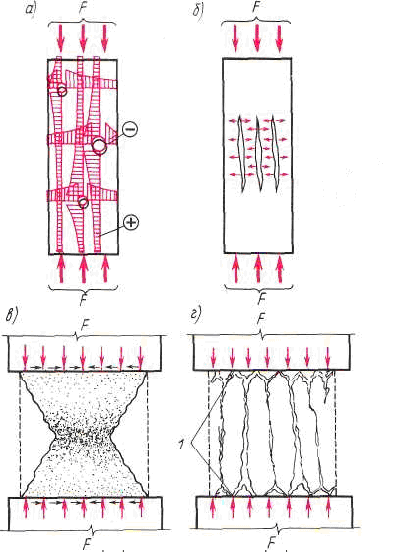

Расчетные сопротивления бетона используют для расчета элементов по прочности (первая группа предельных состояний), определяются делением нормативных сопротивлений на соответствующие коэффициенты, а также умножением на коэффициент условий работы бетона, учитывающие особенности свойств бетона, длительность действия нагрузки и многократность её повторения, условия и стадию работы конструкции, способ изготовления конструкции, размеры сечения и т.д.
Расчетные сопротивления бетона вычисляют по формуле:
при осевом сжатии

$R_{b}={R_{b,n}}/{γ_{m}}$,

а с учетом коэффициента условий работы:

$R_{b}=(R_{b,n}⋅γ_{c})/{γ_{m}}$.

Расчетные сопротивления бетонов, МПа
Вид сопротивления | Класс бетона по прочности на сжатие, МПа
Вид сопротивления | В15 | В20 | В25 | В30 | В35 | В40 | В45 | В50
Осевое сжатие, R_{b} | 8,5 | 11,5 | 14,5 | 17 | 19,5 | 22 | 25 | 27,5
Осевое растяжен.,R_{bt} | 0,75 | 0,9 | 1,05 | 1,2 | 1,3 | 1,4 | 1,45 | 1,55
Деформативность бетона. Бетону свойственны объемные деформации (усадка и набухание) и силовые деформации. По данным опытов деформации бетона при набухании в 2-5 раз меньше, чем при усадке. При действии сжимающих сил в бетоне возникают силовые продольные и поперечные деформации. Общая деформация бетона образуется из упругих и неупругих пластических деформаций.
При длительном действии нагрузки неупругие деформации бетона с течением времени нарастают, такое свойство бетона называют ползучестью бетона. Ползучесть зависит от возраста бетона, условий эксплуатации, скорости загружения, вида и прочности бетона и других факторов. Бетоны более прочные, плотные обладают меньшей ползучестью. Бетоны на пористых заполнителях характеризуются большей ползучестью, чем тяжелые. Наиболее активно ползучесть проявляется впервые 3-4 месяца после загружения элемента.
В зависимости от характера приложения и длительности силовые деформации делятся:
1. деформации при однократном загружении кратковременной нагрузкой.
2. деформации при длительном действии нагрузок.
3. деформации при воздействии многократно повторяющейся нагрузки.
При однократном загружении проявляются упругие и неупругие деформации.
При длительном действии нагрузки проявляется такое свойство, как ползучесть.
При действии многократно повторяющейся нагрузке устанавливается пропорциональность между напряжением и деформациями.
При загружении кривая диаграммы имеет выпуклость при загружении в сторону напряжений, а при разгружении в сторону деформаций. Диаграмма показывает, как с каждым последующим циклом неупругие деформации накапливаются, кривая выпрямляется, показывая усталость бетона.
Линии загрузки и разгрузки образуют петлю Гистерезиса площадь, которой показывает энергию, затраченную на преодоление внутренних сил трения.
Упругие свойства при сжатии оцениваются начальным модулем упругости бетона E_{b}, определяемого по результатам испытания бетонных призм.

$E_{b}=\text{tg}α_{0}$,

Модуль полных деформаций величина переменная.
Арматура. Арматуру в ж/б конструкциях применяют в качестве рабочей, определяемой по расчету, и монтажной, назначаемой без расчета по конструктивным соображениям. Рабочая арматура воспринимает растягивающие усилия в изгибаемых и растянутых элементах и усиливает сечения сжатых элементов. Монтажная арматура служит для установки в проектное положение и связи рабочей арматуры.
Арматура может объединяться в арматурные изделия каркасы: плоские и пространственные, а также сетки.

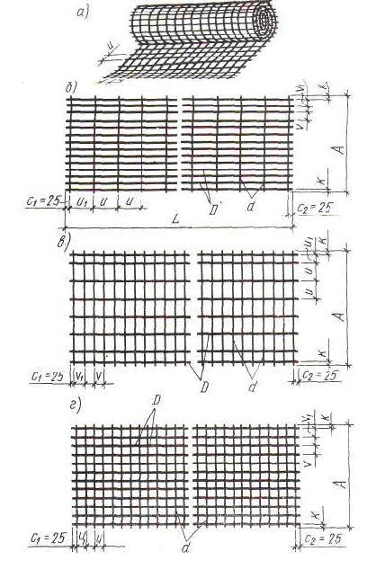
Стальная арматура в зависимости от технологии изготовления разделяется на горячекатаную стержневую и холоднокатаную проволочную. Арматура, подвергшаяся после прокатки (в целях упрочнения) термической обработке, называется термически упрочненной, а подвергающаяся вытяжке в холодном состоянии – упрочненной вытяжкой. Арматура, которая при изготовлении конструкций предварительно натягивается до заданного напряжения, называется напрягаемой арматурой.
Арматура выпускается с гладкой поверхностью и с периодическим профилем (с нанесенным рисунком). Стержневая арматура периодического профиля, имеет лучшее сцепление с бетоном, поэтому является основным видом рабочей арматуры.
Арматурная сталь подразделяется на классы в зависимости от профиля и основных её механических свойств.

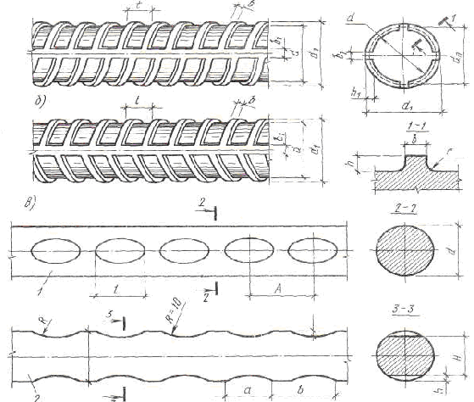

На рисунках показаны различные профили, наносимые на поверхность стержневой арматуры, по которым возможно различить классы арматуры.
- Стержневая арматура: горячекатаная круглая, гладкая – класса А240 (используется в качестве монтажной); горячекатаная периодического профиля – классов А300, А400, термически упрочненная - А600 (используется в качестве рабочей арматуры); термически упрочненная стержневая периодического профиля – классов А800 и А1000 (используется в качестве предварительно напряженной арматуры).
- Проволочная арматура: проволока обыкновенная с периодическим профилем В500 (используется в качестве монтажной, рабочей и предварительно напряженной арматуры).
- Пряди, содержат некоторое количество проволок, используются для создания канатов.
- Канаты, являются предварительно напряженными элементами, состоят из двух и более прядей скрученных между собой.

- Материалы для металлических конструкций
Для строительных конструкций применяют, стали обладающие достаточной прочностью и пластичностью, хорошей свариваемостью, прочностью при динамических нагрузках, стойкостью при низких отрицательных температурах.
Сталью называют сплав железа Fe с углеродом до 0,22% и некоторым количеством примесей.
Стали делят на легированные и углеродистые. По содержанию углерода стали бывают высокоуглеродистые, малоуглеродистые, низкоуглеродистые; по содержанию легирующих компонентов бывают: высоколегированные, среднелегированные, низколегированные. Легирующие компоненты добавляют в том случае, если необходимо проконтролировать некоторые свойства сплавов. При этом нельзя забывать о том, что некоторые добавки при улучшении одного свойства ухудшают другое. В качестве легирующих добавок можно использовать следующие элементы: марганец – Г, кремний – С, фосфор – П, ванадий – Ф, азот – А и т.д.
Малоуглеродистые стали применяются в строительстве наиболее широко, они пластичны, хорошо свариваются. Маркировка малоуглеродистых сталей ВСт3сп5-1, включает в себя следующие обозначения: В – гарантия поставки стали по механическим свойствам и химическому составу; Ст3 - марка стали; буквенный индекс после марки – способ раскисления стали (сп - спокойная, пс - полуспокойная, кп - кипящая); цифра после способа раскисления требования к ударной вязкости, в данном случае 5; цифра в конце указывает категорию нормируемых показателей (по ГОСТ 380-71* установлено пять категорий показателей). Спокойная и полуспокойная сталь более качественные, чем кипящая, но дороже последней. Если расплавленная сталь разливается не полностью раскисленной, то она бурно кипит, выделяя большое количество газов. Часть газов не успевает удалиться из затвердевающего металла и образует газовые пузыри. Такая сталь называется кипящей.
По прочности стали разделяют на три группы:
- Обычной прочности (малоуглеродистые, содержащие углерод до 0,22%) с пределом текучести до σ_{у}=270МПа и временным сопротивлением разрыву до σ_{и}=390МПа;
- Повышенной прочности (низколегированные) с σ_{у}=305…390МПа и σ_{и}=440…540МПа;
- Высокой прочности (низколегированные и термически упрочненные) с σ_{у}=410…600МПа и σ_{и}=570…700МПа.
Механические свойства стали. При определении механических свойств образцы стали испытывают на растяжение и изгиб, а также на ударную вязкость.
Прочность – способность материала сопротивляться внешним силовым воздействиям.
Упругость – свойство материала восстанавливать свою первоначальную форму после снятия внешней нагрузки.
Хрупкость – способность материала разрушаться под действием небольших деформаций. Показателем хрупкости является – ударная вязкость. Это работа, затраченная для разрушения образца.
Наклеп – накопление пластических деформаций с течением времени.
Старение – изменение свойств с течением времени.
Выносливость – способность сопротивляться разрушению от усталости.
Усталость – разрушение при действии переменных напряжений в результате постепенного развития трещины.
На диаграмме растяжения стали, показана работа стального образца на растяжение.

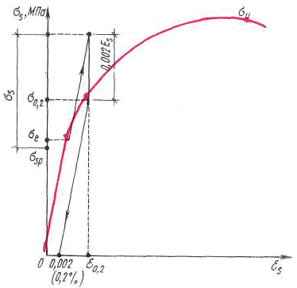

На рисунке представлена, диаграмма растяжения высокопрочной стали, на которой отсутствует площадка текучести, здесь она показана условно.
Нормативные и расчетные сопротивления стали определяются по СНиП II-23-81 Стальные конструкции (таблица 51), обозначения сопротивлений следующие: R_{nu} – нормативное сопротивление стали по временному сопротивлению, МПа; R_{ny} - нормативное сопротивление стали по пределу текучести, МПа; R_{y} - расчетное сопротивление стали по пределу текучести, МПа; R_{u} - расчетное сопротивление стали по временному сопротивлению, МПа.
Сортамент прокатной стали. Сортаментом называют каталог профилей, поставляемых металлургическими заводами. В сортаменте более сотни профилеразмеров. Согласно СНиП II-23-81* все стали, применяемые для строительных конструкций, разделяют по виду проката (лист, фасон, труба) и толщине проката.
Сортамент содержит: двутавры, швеллеры, профили уголковые, широкополосная универсальная сталь, сталь круглого и квадратного сечения, рифленую листовую сталь, трубы, рельсы и т.д.
Профиль можно получить путем проката стали, штампованием листов, составлением профилей, гнутьём.

Нормативные и расчетные сопротивления стали
Сталь | Вид  проката | Толщина,  мм | Нормативное  сопротивл.,МПа |  | Расчетное  сопротивл.,МПа |  | Марка аналог
Сталь | Вид  проката | Толщина,  мм | R_{yn} | R_{un} | R_{y} | R_{u} | Марка аналог
C235 | Лист,  Фасон  Лист,  Фасон  Лист | До 20  21-40  41-100 | 235  225  215 | 350  360  360 | 230  220  210 | 350  350  350 | ВСт3кп2
C245 | Лист,  Фасон  Лист | 2-20  21-30 | 245  235 | 370  370 | 240  230 | 360  360 | ВСт3пс6
C255 | Лист,  Фасон  Лист,  Фасон | 4-10  4-10  11-20  21-40 | 245  255  245  235 | 380  380  370  370 | 240  250  240  230 | 370  370  360  360 | ВСт3сп5  ВСт3Гпс5
C275 | Лист,  Фасон  Лист,  Фасон | 2-10  11-20  11-20 | 275  265  275 | 380  370  380 | 270  260  270 | 370  360  370 | ВСт3пс6-2
C285 | Лист,  Фасон  Лист,  Фасон | 4-10  11-20  4-10  11-20 | 275  265  285  275 | 390  380  400  390 | 270  260  280  270 | 380  370  390  380 | ВСт3сп5-2,  ВСт3Гпс5-5
C345(т) | Лист,  Фасон | 2-10  11-20  21-40 | 345  325  305 | 490  470  460 | 335  315  300 | 480  460  450 | 09Г2С,  14Г2,  12Г2С,  ВСтГпс
С375 | Лист,  Фасон | 2-10  11-20  21-40 | 375  355  335 | 510  490  480 | 365  345  325 | 500  480  470 | 10Г2С1,  15ХНД,  10ХСНД
С390 | Лист | 4-50 | 390 | 540 | 380 | 525 | 14Г2АФ,  10Г2С1_{т.о.},  10ХСНД
С440 | Лист | 4-30  31-50 | 440  410 | 590  570 | 430  400 | 575  555 | 16Г2АФ
С590 | Лист | 10-36 | 540 | 635 | 515 | 620 | 12Г2СМФ

Алюминиевые сплавы. Алюминий в чистом виде для изготовления конструкций не применяют ввиду его низкой прочности и большой пластичности. Плотность алюминия 2,64 - 2,8 т/м³, модуль упругости Е=71000МПа, почти в три раза меньше, чем у стали. Алюминий упрочняют легированием (сплавлением с другими металлами), нагартовкой (вытяжкой), термической обработкой и естественным или искусственным старением. В зависимости от состояния алюминия различают сплавы: отожженный, мягкий (М); полунагартовый (П), нагартованный (Н), закаленный и естественно состаренный при комнатной температуре в течений 2-6 суток (Т), закаленный и искусственно состаренный при повышенной температуре в течение нескольких часов (Т1).
В строительстве применяют следующие сплавы: марок АМг (алюминий-магний), хорошо свариваемые и весьма коррозиеустойчивые; АМц (алюминий-марганец); дюралюмины Д, составленные из алюминия, меди, магния, и марганца; авиалы АВ, включающие алюминий, кремний и магний, и сплав АД этой же группы; высокопрочные сплавы В, состоящие из алюминия, цинка, меди и марганца.
Согласно СНиП 2.03.06-85 основным материалом для алюминиевых конструкций является деформируемый алюминий.
Алюминиевые сплавы, как и чистый алюминий, не имеют площадки текучести. Предел текучести сплавов устанавливают по условному пределу текучести, соответствующему относительному остаточному удлинению ε=0,2%.
Конструкции из алюминиевых сплавов благодаря малой массе, высокой коррозиестойкости, хладостойкости, антимагнитности, долговечности, хорошему внешнему виду и другим факторам находят применение во многих областях строительства (арки, фермы, своды, купола, стойки, мачты, башни и т.д.); в листовых конструкциях – резервуарах; в конструкциях, сочетающих ограждающие и несущие функции; в сборно-разборных конструкциях; для изготовления переплетов и отделки зданий и сооружений. Алюминиевые конструкции рекомендуются также для применения в труднодоступных, сейсмических и северных районах.
Профили из алюминиевых сплавов, получаемые прокаткой, прессованием или гнутьём, могут быть разнообразных конфигураций: уголки, швеллеры, тавры и двутавры, зеты, трубы, листы, ленты, плиты и т.д.

- Материалы для каменных и армокаменных конструкций
В строительстве применяют как природные, так и искусственные каменные материалы.
Маркой камня называют предел прочности при сжатии образца, установленной формы и размера. По прочности каменные материалы делят на группы по маркам: высокой прочности; средней прочности; малой прочности.
Благодаря своим положительным качествам каменная кладка применяется для стен, столбов, фундаментов, дымовых труб, мостовых опор, колодцев и т.д.
Кладка из природных и искусственных камней малых и больших размеров отличается большим разнообразием по виду материала, по конструктивному решению и способам возведения.
По конструктивному решению различают:
-кладку сплошную;
-кладку облегченную;
-с облицовкой керамической плиткой, кирпичом, камнями;
-кладку из крупных блоков;
-стены из виброкирпичных блоков или панелей.
При возведении стен для повышения экономической эффективности применяют облегченную кладку.
Чтобы обеспечить прочность стен, кладку из кирпича и мелких камней выполняют с перевязкой: при применении обычного кирпича вертикальные швы перевязывают укладкой тычковых рядов через один (цепная), три (трехрядная), пять (пятирядная) ложковый ряд.
При невыполнении требований по перевязке вертикальных швов кладка под действием нагрузки может расслоиться на отдельные столбики, которые теряют устойчивость и разрушаются.
В облегченных стенах связь наружных и внутренних слоев кладки осуществляется заделкой тычковых рядов в легкобетонный утеплитель, перевязкой тычковых рядов или закладкой в горизонтальные швы арматурных сеток или скоб.
Каменная кладка состоит из камня и раствора, в армированной кладке в швы закладывают стальную арматуру. В облегченную кладку включают также утеплитель.
Каменные материалы подразделяют по ряду признаков, в соответствии, с чем классификация будет выглядеть:
-по происхождению – природные, добываемые в карьерах, и искусственные, изготовляемые на заводах и полигонах из различного сырья путем обжига или на основе вяжущих с твердением на воздухе или с термообработкой;
-по материалу – искусственные камни: глиняные, силикатные, бетонные, легкобетонные, ячеистые; природные: гранит, известняк, туф и т.д.
Каменные материалы должны быть прочными, долговечными и обладать теплозащитными свойствами. Прочность камней характеризуется их марками.
Искусственные камни. Кирпич. Кирпич бывает: глиняный обыкновенный (обожженный) пластического и полусухого прессования, силикатный, шлаковый, глиняный пустотелый пластического и полусухого прессования (дырчатый и пористо- дырчатый). Размер кирпича 250×120×65 (88 - модульный) мм.
Керамические пустотелые камни выпускают пустотами вертикальными или горизонтальными, объем пустот составляет 50-60%. Размеры камней составляют 250×120×138мм, ширина пустот до 12мм.
Обыкновенные бетонные камни изготовляют из тяжелого бетона, легкого бетона на пористых заполнителях и из ячеистого бетона. Основные размеры 390×190×188 и 390×90×188мм.
Природные камни добывают в карьерах из горных пород доломитов, песчаников, известняков, гранита, туфа вулканического и т.д. По способу добычи и точности их формы камни разделяют на пиленые и чистой тески, получистой тески, грубой тески, грубо околотые и камень-плитняк, рваные.
Крупные блоки бывают бетонными, силикатными, из кирпича и керамических камней, а также из природного камня. По назначению из подразделяют на фундаментные, для стен подвалов, цоколей, внутренних и наружных стен, сантехнические, карнизные и др.
Строительные растворы. Раствор обеспечивает связь отдельных камней между собой, образуя единый монолит. В горизонтальных швах раствор способствует равномерной передаче нагрузок между рядами кладки, что делает её более прочной.
В зависимости от вида вяжущего различают растворы: цементные, известковые, цементно-известковые, цементно-глиняные, глиняные. Растворы по плотности бывают: тяжелые и легкие.
Известковые и глиняные растворы обладают низкой прочностью, медленно твердеют, быстро разрушаются при повышенной влажности.
Прочность каменной кладки зависит от прочности камня и раствора.

Извлечение из таблицы 2 СНиП II-22-81
Каменные и армокаменные конструкции
Марка  кирпича  или  камня | Расчетные сопротивления R, МПа, сжатию кладки из кирпича всех видов и керамических камней со щелевидными вертикальными пустотами шириной до 12мм при высоте ряда кладки 50-150мм на тяжелых растворах
Марка  кирпича  или  камня | при марке раствора |  |  |  |  |  | при прочности  раствора
Марка  кирпича  или  камня | 200 | 150 | 100 | 75 | 50 | 25 | 0,2 | нулевой
200 | 3,2 | 3,0 | 2,7 | 2.5 | 2,2 | 1,8 | 1,3 | 1,0
150 | 2,6 | 2,4 | 2,2 | 2,0 | 1,8 | 1,7 | 1,0 | 0,8
125 | - | 2,2 | 2,0 | 1,9 | 1,7 | 1,5 | 0,9 | 0,7
100 | - | 2,0 | 1,8 | 1,7 | 1,5 | 1,3 | 0,8 | 0,6
75 | - | - | 1,5 | 1,4 | 1,3 | 1,1 | 0,6 | 0,5
50 | - | - | - | 1,1 | 1,0 | 0,9 | 0,5 | 0,35

Армированная кладка. Армирование кладки используют в том случае, если необходимо увеличить несущую способность кладки или обеспечить устойчивость в случае внецентренного сжатия (внецентренное сжатие возникает, когда нагрузка прилагается с отклонением от центральной оси элемента).

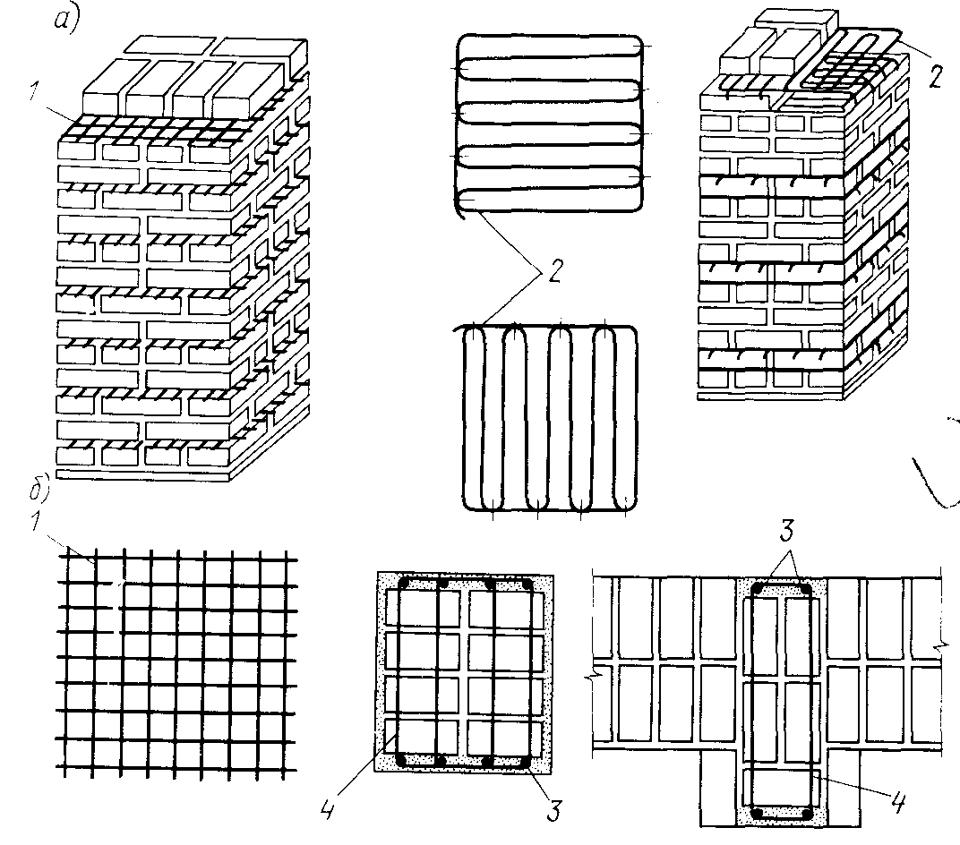

Армирование может быть поперечным, продольным, обоймами.
Поперечное армирование используют для повышения несущей способности кладки. Для этого используют плоские или зигзагообразные сетки. Плоские сетки выполняют из проволоки класса В500 чаще диаметром 4мм. Зигзагообразные сетки выполняют из стержневой арматуры класса А240 диаметром 6мм (один зигзаг укладывают над другим, через 3-4 ряда перпендикулярно друг другу). Сетки укладывают через 3-5 рядов.
Продольное армирование используют при внецентренном сжатии, для этого при возведении кладки по всей высоте устанавливают стержни, обеспечивающие прочность после загружения.
Обоймы используют во время реконструкции зданий или необходимости значительно увеличить несущую способность кладки. В качестве обоймы используют стальные профили или полосовую сталь, чем «стягивают» конструктивный элемент или здание.
Для армирования каменных конструкций используют сталь горячекатаную круглую гладкую класса А240, проволоку арматурную холоднотянутую В500.
Для закладных металлических деталей, соединительных элементов и стальных обойм применяют прокатную полосовую сталь, фасонные профили и листовую сталь.

- Материалы для деревянных конструкций
Древесина в строительстве используется в виде пиленых материалов, которые различают:
а) По размерам поперечного сечения – доски, если ширина более двойной толщины; бруски, если ширина не более двойной толщины; брусья, если толщина и ширина более100мм.
б) По характеру обработки: обрезные, необрезные.
Микроскопическое строение древесины для всех пород характеризуется формой клетки, окруженной оболочкой. С ростом клетки оболочка пропитывается лигнином, процесс пропитки носит название «одревеснение», при этом оболочка приобретает прочность, твердость, жесткость.
Поскольку древесина материал природный, его стоимость достаточно велика, с учетом ограниченности материала – дерева.
Прочность древесины, той или иной породы, зависит от множества факторов.
Влажность в древесине может быть трех видов: свободная, связанная, химическая. В свежесрубленной древесине, влажность достигает 80%. Влажную древесину практически невозможно обработать, кроме обработки, при попадании в более сухое место древесина проявляет такое свойство, как гигроскопичность, она отдаёт часть своей влаги, тем самым, уравновешивая влажность. В процессе высыхания древесина способна изменить свою прежнюю форму, она коробится, что исключает её использование в момент высыхания. Для получения качественного элемента способного воспринимать нагрузку, не изменяя формы, деревянный элемент необходимо выдержать в помещении, где его будут эксплуатировать.
С влажностью связаны такие свойства, как усушка и набухание, при этом проявляется изменение линейных размеров деревянных элементов, неравномерность изменения размеров связано с расположением волокон.
Анизотропия характерна для древесины, поскольку она имеет волокнистое строение. Поэтому в ней неодинаковое сопротивление действию усилий. Наибольший предел прочности древесина достигает при действии усилия вдоль волокон, наименьший – поперек. При действии силы под углом к волокнам сопротивление древесины имеет промежуточное значение.
Для получения расчетного сопротивления древесины испытанию подвергают образец прямоугольной формы, который не имеет пороков, его называют «чистым».
По наличию пороков различают сорта древесины, их три. Чем выше сорт, тем меньше пороков содержится в такой древесине. Влияние пороков в изгибаемых и сжатых элементах сказывается в меньшей степени, чем в растянутых.
При обозначении расчетного сопротивления древесины, обязательно показывают, как располагаются волокна: при работе вдоль волокон угол между волокнами и усилием составляет 0˚ тогда, как при нагружении элемента поперек волокон угол составит 90˚ (R_{с} – расчетное сопротивление древесины сжатию вдоль волокон, МПа; R_{с,90} - расчетное сопротивление древесины сжатию поперек волокон, МПа).
При определении расчетного сопротивления древесины используют СНиП II-25-80 Деревянные конструкции, определение производят по виду работы, породе древесины, условиям работы.
По таблице 3 определяем расчетное сопротивление сосны, ели R, затем по таблице 4, если это необходимо, определяем переводной коэффициент для конкретной породы древесины m_{п}, с учетом работы и расположения волокон. По таблице 1 определяем группу температурно-влажностных условий работы древесины, по таблице 5, определяем коэффициент учитывающий эти условия m_{в}:

$R=R_{\text{таб}\text{.}3}⋅m_{п}⋅m_{в}$.

